1. 算法类、函数及变量说明
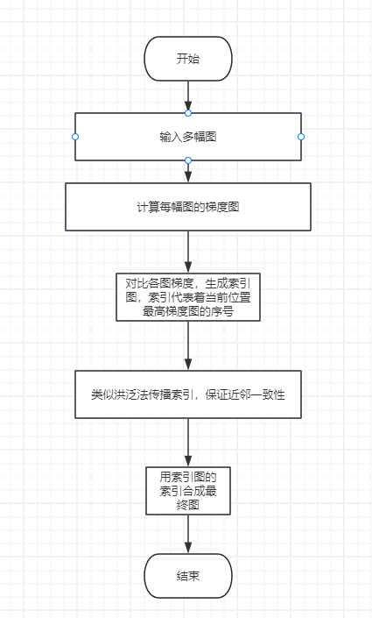
图1.1 算子的输入输出说明示意图
函数/类说明：
函数名/类名 | 类型 | 说明
fuseImages | 函数 | 合成多焦距图
表1.1函数/类说明列表
3.函数性能
O(n)复杂度，两张1200万像素的图合成127ms
4.使用示例
点击+号创建图像输入窗口，链接不同多个图像，点击执行开始合成ROI内的图像
